Familienleben
Momentan sind wir alle in einer neuen Situation. Jeder muss wegen des Corona-Virus zu Hause bleiben. Jede Familie verbringt zusammen den Tag in der gemeinsamen Wohnung. Man darf sich nicht mehr mit Freund*innen treffen.
Daher ist es wichtig den Tag mit seiner Familie zu planen. Hier geben wir Ihnen Materialien und Ideen um den Tag mit Ihrer Familie zu gestalten.
Wichtig ist:
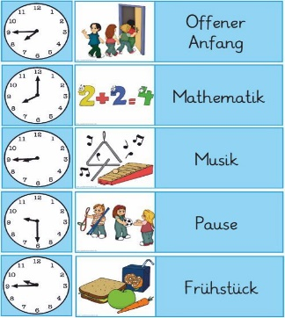 | Eine Tagesstruktur einhalten, beispielsweise durch feste Zeiten: -zu denen gegessen wird  -gelernt wird, oder  -gespielt wird
 | Bleiben Sie mit der Familie und Freund*innen per Telefon und Videochat in Kontakt.
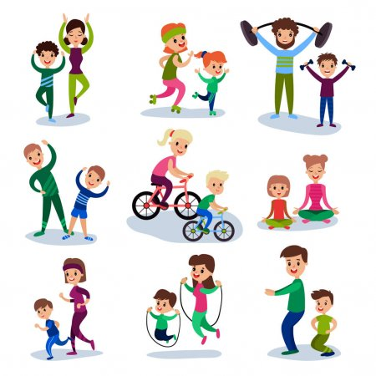 | Seien Sie körperlich aktiv, auch mit ihren Kindern.  Sie dürfen noch mit Ihrer Familie spazieren gehen/  Fahrrad fahren.  Sport können Sie auch zu Hause mit Hilfe von Youtube-Videos machen.  https://www.youtube.com/watch?v=o7eGBBljckY  https://www.youtube.com/watch?v=PQmX9wpvtkg
Helfen Sie Ihren Kindern Lernziele zu setzen. Unterstützen Sie Ihre Kinder dabei Schulaufgaben zu machen.

Erklären Sie Ihren Kindern die aktuelle Situation.

Auf diesen Internetseiten kann Ihr Kind Fernsehen gucken und dabei etwas Lernen

ZDF Wissen/ Schulersatzprogramm
- https://www.zdf.de/wissen/schulersatzprogramm-100.html
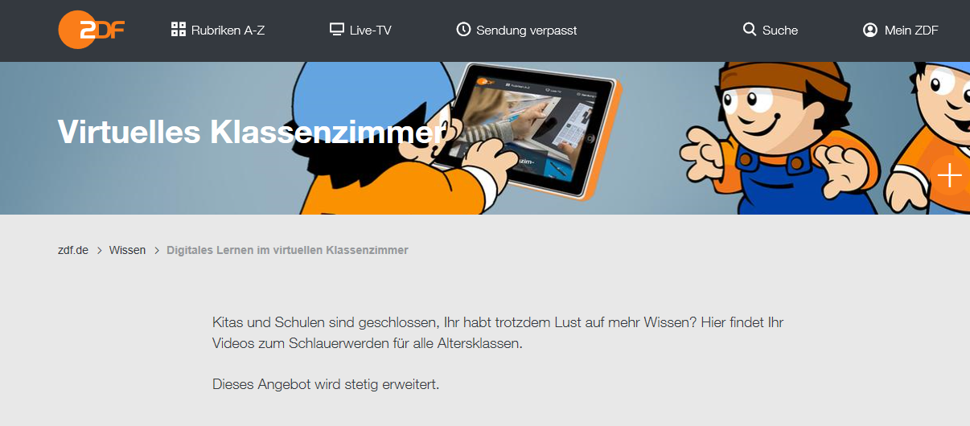

WDR Die Sendung mit der Maus
- https://www.wdrmaus.de/aktuelle-sendung/
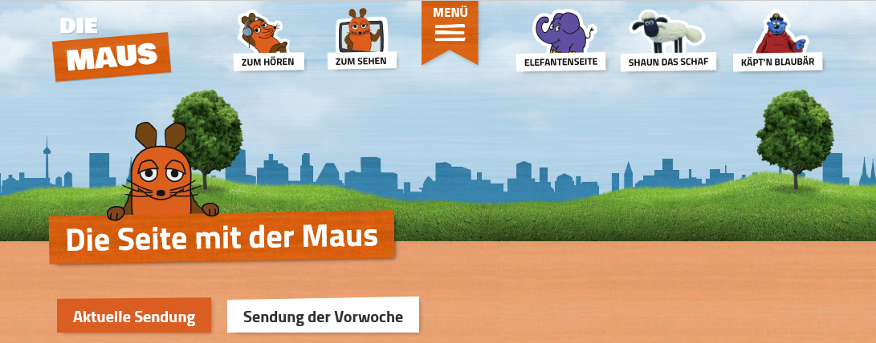

Kika Mediathek
- https://www.kika.de/gemeinsam-zuhause/gemeinsam-zuhause-102.html
Knete zum selber machen

Mit diesem Rezept können Sie mit ihren Kindern selbst Knete herstellen.  Mit der Knete können ihre Kinder spielen, Figuren bauen, kreativ sein. | 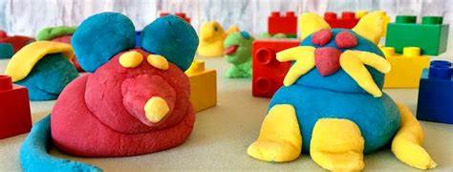
Rezept:  - 1 Tasse (250 ml) lauwarmes Wasser  - 4 Tassen (1000 ml oder ca. 750 g) Weizenmehl  - 1,5 Tassen (375 ml oder ca. 500 g) Salz  - 2 Esslöffel neutrales Pflanzenöl (z.B. Sonnenblumenöl)  - Lebensmittelfarben oder andere Färbemittel nach Belieben  - 1 große Schüssel  - 4 kleine Schüsseln (für 4 Farben) | 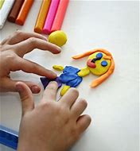
Anleitung:
- Mehl und Salz in einer Schüssel gut vermischen  - Wasser gleichmäßig auf 4 kleine Schüsseln verteilen (¼ Tasse je Schüssel)  - Unterschiedliche Farben zu jeder Schüssel hinzugeben  - Öl gleichmäßig auf alle Schüsseln verteilen (½ Esslöffel je Schüssel)  - Das Mehl-Salz-Gemisch in vier gleiche Teile teilen und einen Teil in jede Schüssel geben  - Alle vier Mischungen gut verrühren  - Arbeitsfläche mit Mehl bestäuben und die Knetmasse nacheinander gut durchkneten wie Brotteig, bis sie eine geschmeidige Konsistenz hat. | 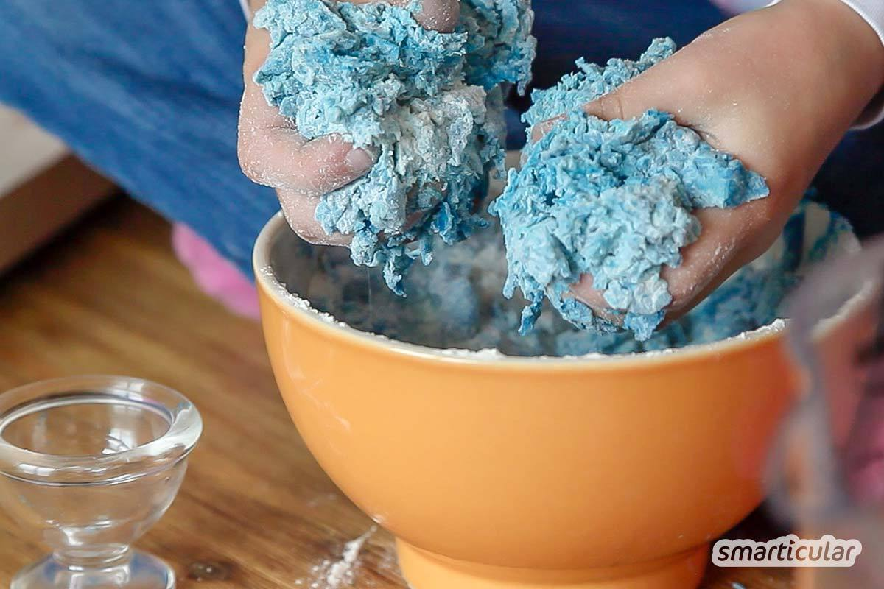
Die Anleitung finden Sie auch auf youtube: https://www.youtube.com/watch?time_continue=91&v=MFrzjTRxyWI&feature=emb_title
Rezept-Ideen zum Backen mit Ihren Kindern

Einfache Müsliriegel
Zutaten:  - 250g Haferflocken  - 2 Bananen  - 2 Esslöffel Nüsse  - 2 Esslöffel Rosinen  - 1 Esslöffel Honig  - Zimt | 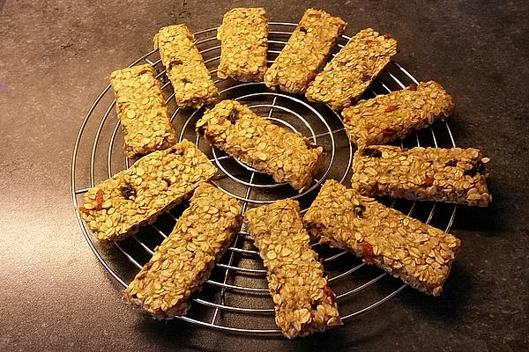

Zubereitung:
- Den Ofen auf 150 Grad vorheizen
- Die Bananen mit einer Gabel zerdrücken
- Alle Zutaten in einer Schüssel vermischen und mit den Händen fest kneten.
- Riegel formen
- Ca. 7 min. backen

Nutella-Eis
Zutaten:
- 3 Esslöffel Nutella
- 300ml flüssige Sahne
- 1 großes Ei
Und so geht’s:
- Verrühre das Ei und das Nutella in einer Schüssel. Am besten funktioniert das mit einem Mixer.
- Danach wird die Sahne dazu geschüttet. Alles muss gut verrührt werden.
- Zum Schluss muss die Masse in einem Gefrierbeutel oder leeren Behälter eingefroren werden.

Fertig

Polizeiauto basteln

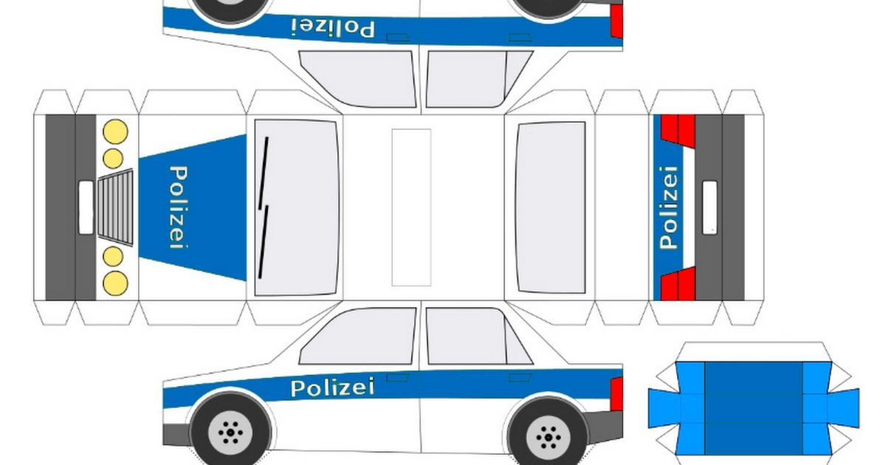
Upcycling mit alten Kleidungsstücken

Haarband
Dieses Haarband lässt sich einfach aus einem alten T-Shirt machen.

Das brauchst du: ein altes T-Shirt (etwa 50 cm lang und
15 cm breit

Folge dazu einfach der Bildanleitung!
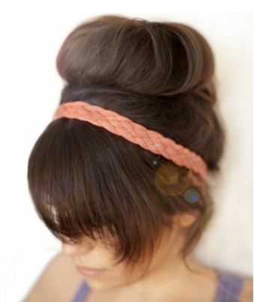

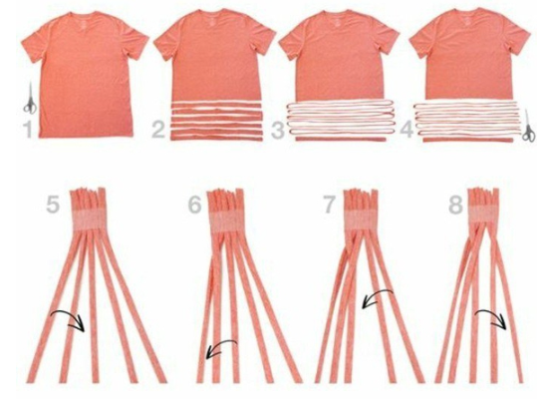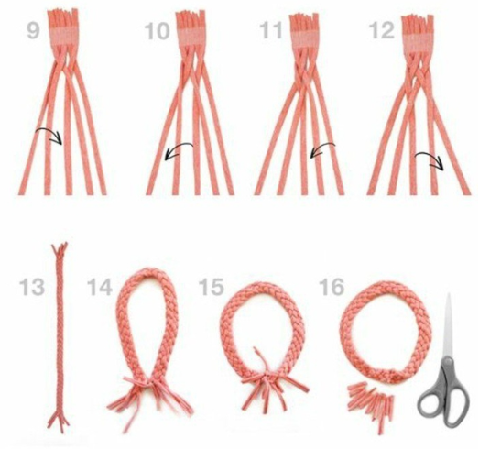https://www.watson.ch/leben/do%20it%20yourself/880940937-16-ideen-was-du-aus-deinen-alten-kleidern-machen-kannst-nein-keine-lumpen
Tragebeutel aus Kinder-T-Shirt

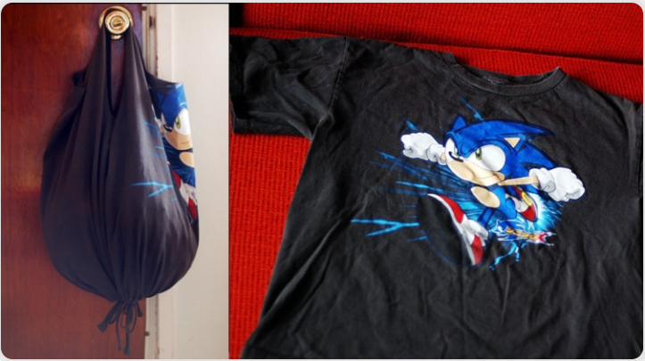

Du brauchst nur ein altes T-Shirt und eine Schere!

Anleitung:
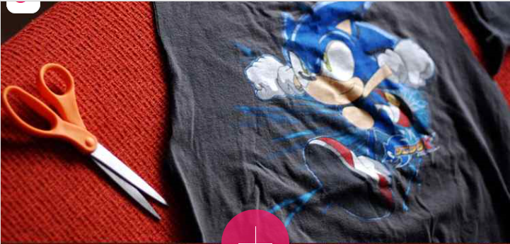
1. Die Ärmel müssen abgeschnitten werden.
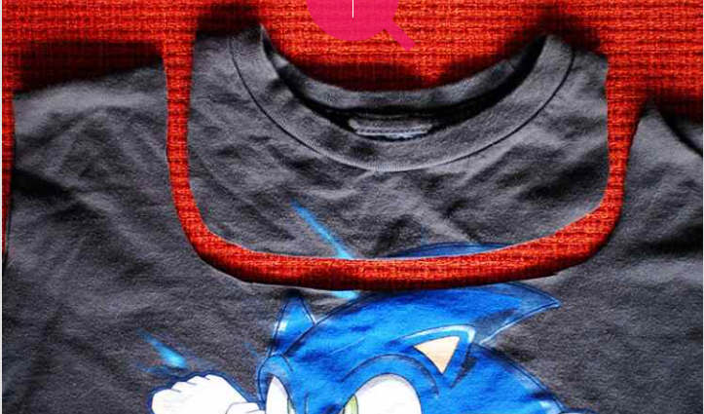
2. Der Ausschnitt des T-Shirts wird ausgeschnitten.
Achtung: der Bogen darf nicht zu groß geschnitten werden.
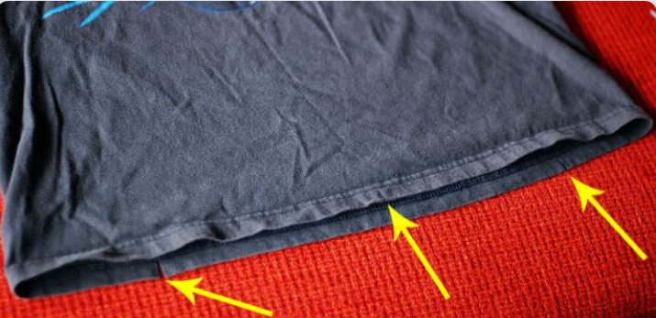
3. Für den Boden der Tasche müssen drei Schlitze in den Saum geschnitten werden.

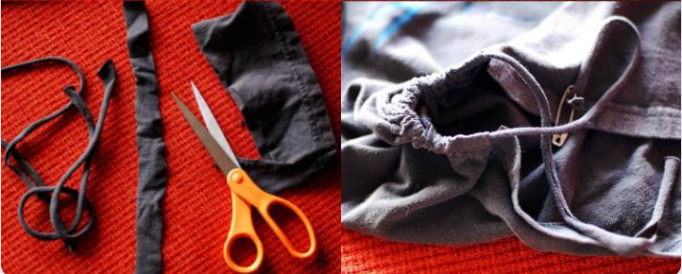
4. Durch diese Schlitze müssen drei Schnüre durchgezogen werden.
Die Schnüre können aus den Stoffresten des T-Shirts geschnitten werden.

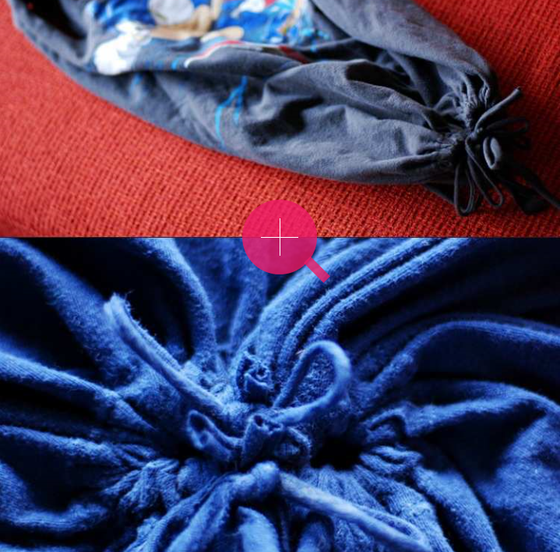
5. Zuletzt müssen die Schnüre nur noch fest verknotet werden. So ist der Boden stabil.

https://deavita.com/selber-basteln/upcycling-kleidung-ideen-t-shirts.html

Abschminkpads aus alten Stoffresten

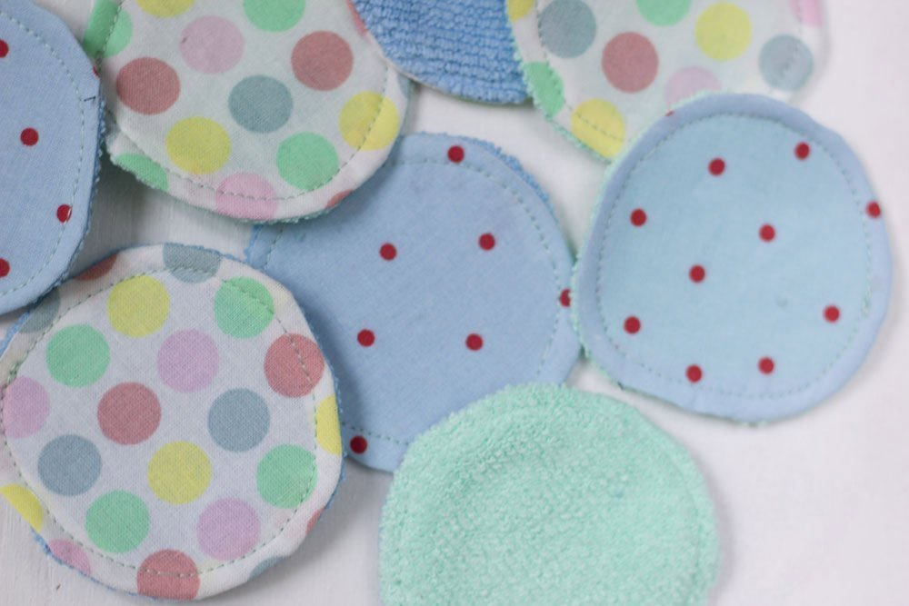
Das brauchst du: - ein altes Handtuch
- ein altes T-Shirt
- eine Tasse als Schablone
- einen Stift und eine Schere
- Nähzeug

Anleitung: 1. Stelle die Tasse auf das Handtuch und zeichne mit dem Stift einen Kreis.
2. Schneide den Kreis aus. Das gleiche machst du mit dem T-Shirt.
3. Wenn du beide Kreise ausgeschnitten hast, kannst du sie mit Nadel
und Faden an den Rändern zusammennähen. Am besten eignet sich ein
Zick-Zack-Stich.

Hier gibt es eine Videoanleitung:
https://www.youtube.com/watch?v=wLv5bDmziOM

